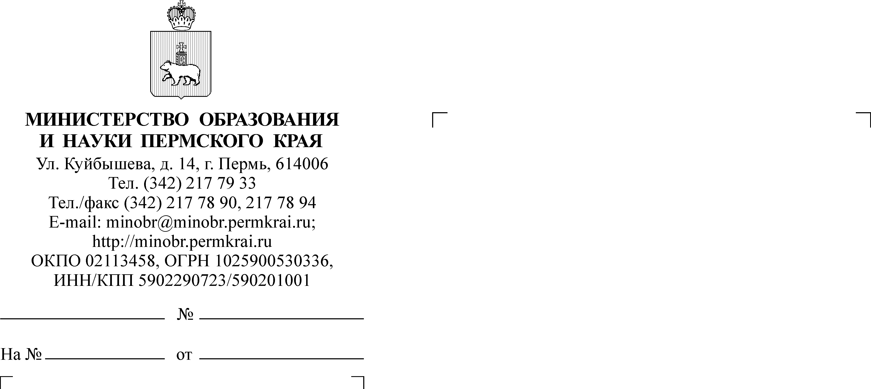
Балдина Ирина Владимировна
(342) 217 78 93

Руководителям органов управления образованием муниципальных районов (городских округов) Пермского края
СЭД-26-01-36-213
О продлении срока приема материалов краевого конкурса "Шахматы"

Уважаемые коллеги!
Информируем Вас о продлении срока приема материалов краевого конкурса проектов образовательных организаций общего и дополнительного образования по введению во внеурочную деятельность модуля «Шахматы», утвержденного Приказом Министерства образования и науки Пермского края 30.01.2019 № СЭД-26-01-06-60, в целях реализации в 2019 году на территории Пермского края приоритетного проекта «Шахматы в школе».
Прием материалов осуществляется до 28 февраля 2019 года
по электронному адресу: dodpk@iro.perm.ru c пометкой в теме письма «Конкурс проектов по шахматам».
По всем вопросам просим обращаться к Чащинову Евгению Николаевичу, ведущему научному сотруднику отдела воспитания
и социализации государственного автономного учреждения дополнительного профессионального образования «Институт развития образования Пермского края», тел. (342)2367981.

Приложение: на 4 л. в 1 экз.

И.о. министра Л.С. Сидорова
УТВЕРЖДЕНО
приказом Министерства образования и науки Пермского края
от 30.01.2019 № СЭД-26-01-06-60

ПОЛОЖЕНИЕ
о проведении краевого конкурса проектов образовательных организаций общего и дополнительного образования по введению во внеурочную деятельность модуля «Шахматы» в рамках проекта «Шахматы в школе»
в 2019 г.
- ОБЩИЕ ПОЛОЖЕНИЯ
  - Настоящее положение определяет цель, задачи, условия проведения краевого конкурса проектов образовательных организаций общего
и дополнительного образования по введению во внеурочную деятельность модуля «Шахматы» в рамках проекта «Шахматы в школе» в 2019 г. (далее – Конкурс), требования к содержанию и оформлению материалов, критерии отбора проектов победителей, регулирует организационные, правовые и финансовые отношения, возникающие в связи с организацией и проведением Конкурса.
  - Конкурс проводится в рамках реализации в 2019 году в Пермском крае проекта «Шахматы в школе», а также в целях создания условий для развития шахматного образования, приобщения детей и подростков к регулярным занятиям шахматами, пропаганды шахмат как составляющей интеллектуального развития школьников Пермского края.
  - Организаторы конкурса:
Министерство образования и науки Пермского края;
ГАУ ДПО «Институт развития образования Пермского края».
  - В целях проведения Конкурса формируется Конкурсный комитет
с правами жюри (далее – Конкурсный комитет) согласно приложению 1
к настоящему Положению.
  - Функции Конкурсного комитета:
консультирует участников по вопросам, возникающим относительно Положения о Конкурсе;
производит сбор и регистрацию материалов участников Конкурса;
проводит экспертную оценку поданных на Конкурс материалов;
определяет количество победителей Конкурса;
определяет победителей Конкурса и оформляет итоговый протокол;
определяет количество и состав призов для победителей Конкурса.

- ЦЕЛИ И ЗАДАЧИ
  - Цель Конкурса – создание условий для эффективной популяризации шахматного образования среди школьников Пермского края.
  - Задачи Конкурса:
мотивировать участников проекта к планированию
реализации проекта «Шахматы в школе»;
увеличить охват детей, занимающихся шахматами в рамках внеурочной деятельности;
создать единый краевой план мероприятий по популяризации шахмат.

- УЧАСТНИКИ
  - Участие в Конкурсе принимают образовательные организации общего
и дополнительного образования Пермского края, не являющиеся участниками
и опорными школами проекта «Шахматы в школе» в 2018 году.
  - Участие в Конкурсе предполагает ознакомление и полное согласие участников с условиями проведения Конкурса.

- ТЕМАТИКА КОНКУРСА
  - На Конкурс принимаются паспорта проектов по введению модуля «Шахматы» во внеурочную деятельность образовательной организации, включающие в себя организационные и иные мероприятия по популяризации шахмат и функционированию шахматного клуба/кружка/секции. Дорожная карта проекта должна отражать разнообразные виды и формы проведения мероприятий: турниры
(в т.ч. для начинающих), обучающие семинары, мастер-классы, акции
(в т.ч. в социальных сетях в Интернет пространстве), флешмобы, форумы, фестивали, игры, конкурсы, викторины, состязания, информационные кампании, круглые столы, массовые сеансы одновременной игры и т.д.
  - Мероприятия должны быть ориентированы на вовлечение как можно большего числа детей, направлены на популяризацию игры в шахматы, интеллектуального развития, шахматного образования в целом.

- СРОКИ ПРОВЕДЕНИЯ КОНКУРСА
  - Конкурс проводится в январе-феврале 2019 года:
материалы на Конкурс принимаются: с 28 января 2019 г. по 13 февраля
2019 г.;
результаты Конкурса сообщаются участникам по электронной почте, указанной в заявке 18 февраля 2019 года.
  - Срок реализации мероприятий по проекту в рамках Конкурса – не менее 2-х лет.
  - Содержательные отчеты по реализации проектов мероприятий направляются в Конкурсный комитет в срок до 29 декабря ежегодно. Отчеты должны содержать аналитическую и статистическую информацию о реализации проекта (части проекта), а также фотоотчет событий.

- КОНКУРСНЫЕ МАТЕРИАЛЫ
  - Участники представляют на конкурс заполненную заявку, паспорт проекта по прилагаемой форме согласно приложению 2 к настоящему Положению,
а также представление местного органа управления образование (в свободной форме за подписью начальника. Если от одного муниципального района/городского округа подается больше 1 заявки, то представление также может быть одно, содержащее информацию обо всех заявках территории).
  - От одной образовательной организации может быть представлен только один проект.
  - Требования к конкурсным материалам:
Работы выполняются на русском языке, в текстовом редакторе Microsoft Word в формате .doc, .docx; гарнитура – Times New Roman, высота кегля –
14 pt, межстрочный интервал – 1,5. Поля: слева – 30 мм, справа – 10 мм, сверху и снизу – 20 мм.
  - Материалы, присланные на Конкурс, не рецензируются
и не возвращаются.
  - Участие в Конкурсе бесплатное.
  - Конкурсные материалы принимаются до 13 февраля 2019 года до 18.00 по электронному адресу: dodpk@iro.perm.ru c пометкой в теме письма «Конкурс проектов по шахматам». Телефон для справок: (342)2367981, ведущий научный сотрудник отдела воспитания и социализации Евгений Николаевич Чащинов.

- ОПРЕДЕЛЕНИЕ ПОБЕДИТЕЛЕЙ
  - Конкурсная комиссия определяет победителей Конкурса
по соответствию критериям конкурса.
  - По итогам конкурса победители награждаются призами (спортивным инвентарем и обучающим оборудованием).
  - Организатор Конкурса (ГАУ ДПО «ИРО ПК») организует передачу призов (спортивного инвентаря и обучающего оборудования) победителям.
  - По итогам реализации проектов победители Конкурса представляют организатору Конкурса содержательные отчеты (до 29 декабря 2018 г.).

- КРИТЕРИИ ОЦЕНКИ
  - Критерии оценки проектов, направляемых на Конкурс:

Критерий | Содержание критерия | количество баллов (максимум)
Актуальность | Проект направлен на решение проблемы – популяризации шахмат среди школьников, актуальность проекта аргументируется | 10
Масштабируемость | Учитывается наибольший % охвата участников. Преимущество получают те проекты, мероприятия которых направлены не только на школу, но и на муниципалитет, межмуниципальный уровень | 10
Реалистичность | В проекте видны организационные возможности участников: ресурсообеспеченность, тайм-менеджмент, кадровый потенциал – наличие педагогов, готовых вести шахматный кружок/секцию/клуб, опыт в проведении мероприятий | 10
Результативность | Представлены планируемые результаты проекта (показатели, критерии), результаты конкретны (оцифрованы), реалистичны и соответствуют цели Конкурса и проекта «Шахматы в школе» | 10
Транслируемость | В проекте предусмотрено освещение мероприятий в местных СМИ, в Интернет-пространстве, в аккаунтах в социальных сетях, а также продуманы иные виды и формы информирования населения о ходе реализации проекта «Шахматы в школе» | 10
Соответствие требованиям и рекомендациям | Представленный проект соответствует всем формальным техническим требованиям настоящего положения, оформлен в соответствии с рекомендациями | 10
Максимальный балл: |  | 60
  - При равенстве набранных баллов преимущество отдается тем организациям, в муниципальном районе/городском округе которых еще нет участников проекта.

